2025年环境保护协会
“绿色环保，创意无限”手工设计比赛报名表（手工组）
作品名称 | 永生花
小组负责人 | 姓名 | 学院 | 班级 | 学号 | 联系电话
 | 王艺洁 | 中歌艺术学院 | 视传1231 | 202312457116 | 15865363157
组员信息 | 姓名 | 学院 | 班级 | 学号 | 联系电话
1
2
作品介绍  （不少于300字） | 我的作品用脉动瓶子剪成小花瓣，之后用打火机烧成花瓣灵动的形状，最后把它们粘在木棍上。  1）资源再利用：塑料永生花的设计初衷之一是将废弃的塑料制品重新利用。将塑料瓶、塑料杯等常见的废弃物品通过裁剪、拼接等工艺制作成花朵，减少了塑料垃圾的产生。2）可持续发展：这种设计理念符合现代社会对可持续发展的要求，让废弃物品能够得到反复利用。3）艺术与创意独特的美学价值：塑料永生花通过创意设计，展现出与传统鲜花不同的美感。4）创新性表达：设计者们利用塑料的可塑性，通过高温加热、弯曲等手法，创造出栩栩如生的花朵形态，展现了材料的无限可能性。5）情感与寓意永恒与希望：永生花象征着永恒和不变，塑料永生花也不例外。它代表着一种永不凋谢的精神，传递出对美好生活的向往和对未来的希望。
作品展示（正面、侧面、背面，不少于三张图） | 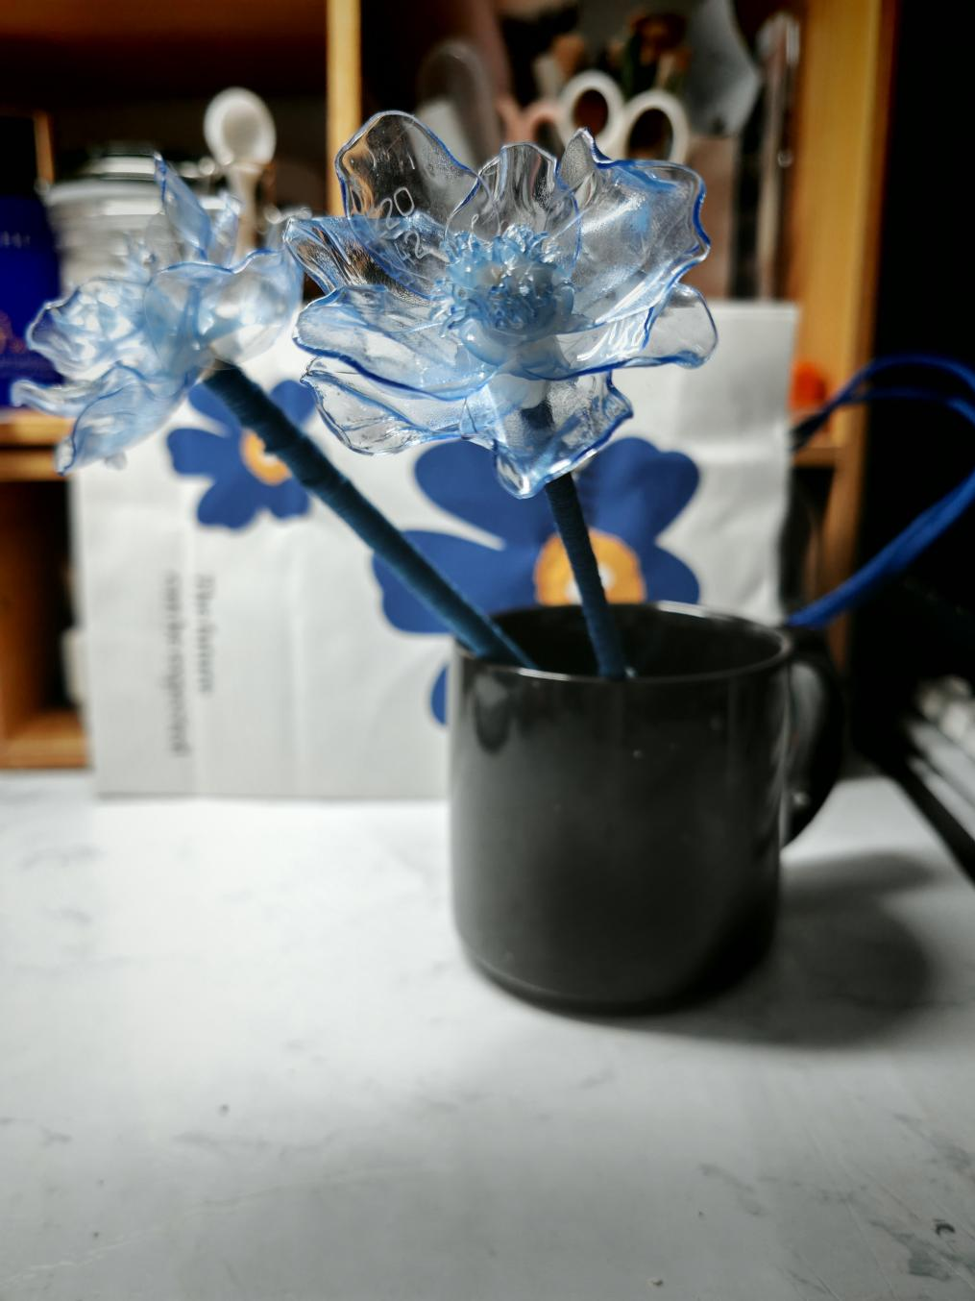  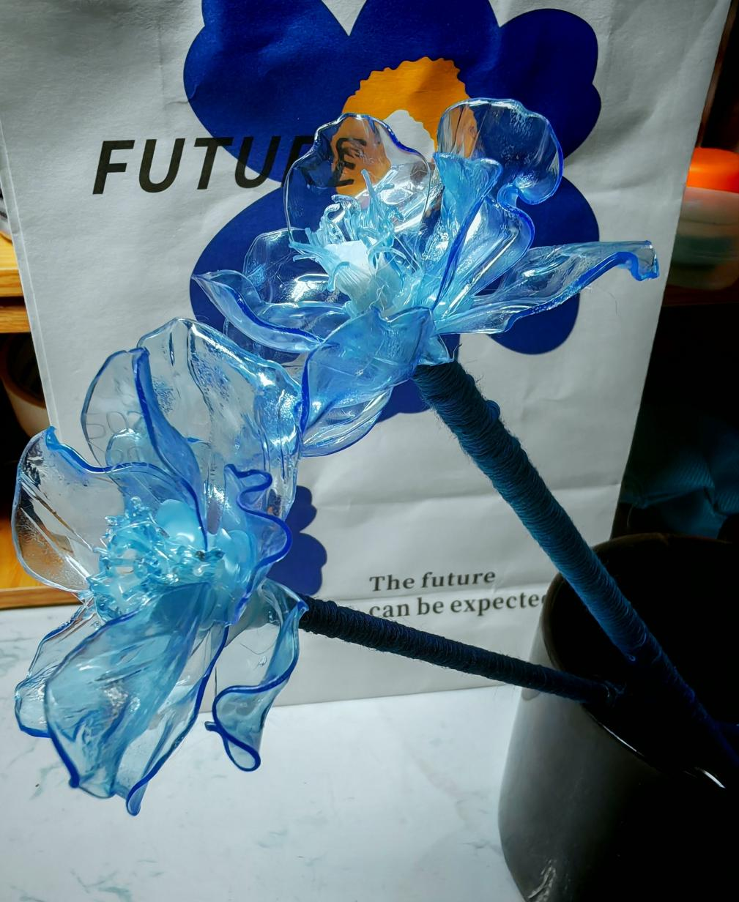  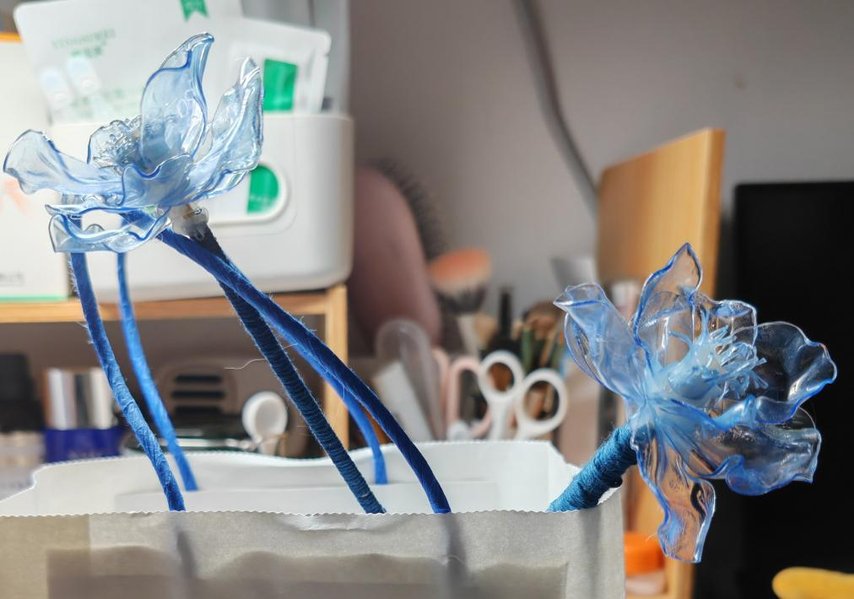
注意事项 | 1、以小组为单位参赛，每组参赛人员不多于3人；  2、作品提交截止时间：3月21日23:59前

